№ п/п | Наименование товара, работ, услуг | Ед. изм. | Кол-во | Технические, функциональные характеристики
 |  |  |  | Показатель (наименование комплектующего, технического параметра и т.п.) | Описание, значение
24. | Скамейка на металлических ножках  МФ 1.05  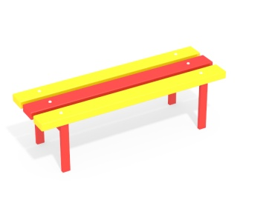 | Шт. | 10
 |  |  |  | Высота (мм) | 300
 |  |  |  | Длина (мм) | 1000
 |  |  |  | Ширина (мм) | 320
 |  |  |  | Применяемые материалы
 |  |  |  | Каркас | В кол-ве 2шт. должен быть выполнен из металлического уголка сечением не менее 40х40 мм и металлической трубы сечением 40х20 мм.
 |  |  |  | Брус | В кол-ве 3 шт. должен быть выполнен из бруса, сечением не менее 40х90 мм.
 |  |  |  | Материалы | Деревянные бруски должны быть выполнены из сосновой древесины, подвергнуты специальной обработке и сушке до мебельной влажности 7-10%, тщательно отшлифованы со всех сторон и покрашены в заводских условиях профессиональными двух компонентными красками. Металл покрашен полимерной порошковой краской. Заглушки пластиковые, цветные. Все метизы оцинкованы.

